**声现象——拓展任务指导**

****拓展内容一：****

（1）3.6s

（2）真空不能传声

****拓展内容二：****

1.ABD

2.音调 频率 响度

3．编钟的合瓦形

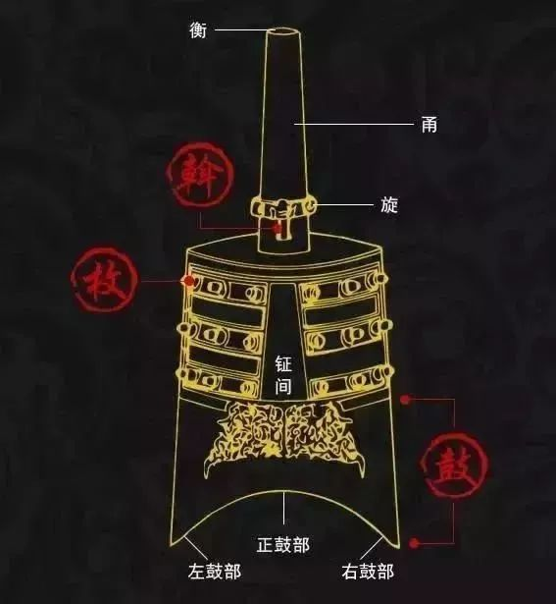

编钟的振动属于板振动，合瓦形结构能够形成不同的振动分区，每个分区的频率不同，并且彼此形成有效的隔离，因此敲击正面和侧面就相当于敲击不同的板。此外，板子厚，振动的频率就高，板子薄，振动的频率就低，古代工匠会通过挫磨钟壁来调整编钟的音高。

如果钟做成圆形，振动的曲线就会环在一起，只有做成扁形，才能让两块板子分区振动。

编钟也不是完全的分离振动，敲正面时，侧面的板子也在微微振动，只不过声音很小。

中国古人非常聪明，为了增加隔离度，在钟体里面挖隧，让振动块能够分离出来。虽然钟体外观是一个整体，但里面是一块一块的。这样有助于一钟双音能区别开来。

总之，合瓦形有两个优点，一个是前面谈到的一钟双音，二是回音衰减得比较快，敲打起来音质清澈。编钟利用其表面的“枚”使声音在半秒内迅速消失，防止余音干扰。